#інфознайко

А чи знаєте ви, що у світі налічується понад 40 тисяч професій? В процесі розвитку людства відмирають якісь старі професії, натомість з’являються нові, і причини цього можуть бути різними. Найчастіша з них ‒ це технічний розвиток суспільства.

А чи відомо вам, що слово "професія" ("professio") в перекладі з латинської означає "оголошую своєю справою". Тож тим, у кого попереду стоїть вибір майбутнього життєвого шляху, вже зараз варто задуматись і визначитись, ким бути у дорослому житті, адже вибір професії, яка буде приносити радість і задоволення, – дуже важлива справа. Проте, щоб знайти улюблену роботу, варто мабуть знати, які роботи взагалі є на світі. Які професії у суспільстві вважаються поважними, престижними та ще й високооплачуваними? А які найпоширенішими? А де можна дізнатись про екзотичні професії – настільки нестандартні, що більшість людей навіть не підозрюють про їхнє існування?

Щодо престижності роботи, то не буде, мабуть, великим відкриттям той факт, що у переважній більшості країн дуже поважними та престижними вважаються професії вчителя та лікаря. А в деяких державах, як наприклад в Австралії, вони ще й добре оплачувані. А найпоширенішою у світі професією, до слова, є працівник торгівлі, тобто просто продавець. Це логічно, враховуючи, що торгівля існувала, та й існує, скрізь і завжди. Проте, найбільшою вважається чисельність людей, зайнятих у сільськогосподарській сфері, і більше всього працівників (близько 1 мільярда або 15% всього людства) задіяні у вирощуванні рису. Людиною, що має найрідкіснішу в сучасному світі професію, можна назвати майстра з ремонту баштового годинника. На всій землі є лише кілька десятків фахівців, які добре знайомі з цими давніми механізмами.

## У світі ж існує чимало незвичайних і, навіть, дивних професій. Наприклад: прибиральник айсбергів, розрівнювач подушок, наглядач на безлюдному острові, тестувальник меблів. А ще є унікальні професії, пов’язані з тваринами: мисливець за мурахами, вчитель серфінгу для собак, майстер педикюру для корів, перевертач пінгвінів. Існує навіть професія продавця мрій! і їхні основні функціональні обов’язки – допомагати втілювати в життя мрії своїх клієнтів. Наприклад, ви захотіли в одну мить стати відомим актором, або навчитися керувати літаком, або за 10 днів відвідати 10 різних країн. Виявляється, всі ваші фантазії можна купити і здійснити, втім, такі послуги коштують ду-у-у-у-же недешево.

А чи хотіли б ви стати дегустатором солодощів? Є й така професія! Одного разу 12-річний англійський хлопчик Гаррі потрапив у справжню казку. Він виграв конкурс, після якого його призначили офіційним дегустатором цукерок на одній з кондитерських фабрик. В його обов’язки входило щодня пробувати нові сорти цукерок і описувати свої враження. За це його забезпечили солодощами аж на 5 років вперед!

Звичайно ж, вибір майбутньої професії – серйозний крок. Здійснити його усвідомлено та обрати спеціальність до душі допоможуть вам книги, які ви знайдете у "Юному читачі". Маємо багато нових чудових книг для читачів і молодшого, і старшого шкільного віку. Тож, чекаємо на вас!



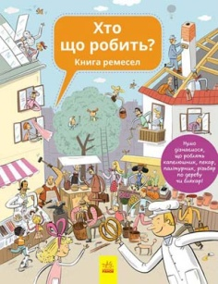Бугренкова, О. Мій перший віммельбух. Професії / О. Бугренкова. – Київ : ВД АРТБУКС, 2018. – 10 с. : іл.

Вашкова, Г. Хто що робить? Книга ремесел / Г. Вашкова, П. Бартікова. – Харків : ВД Ранок, 2018. – 73 с. : іл.

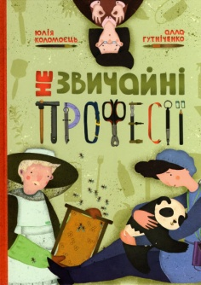

Данчук, Ю. Я: ким стати. Обираю професію: путівник підлітка Step by step / Ю. Данчук. – Харків : ВД група Основа, 2022. – 145 с. : іл. – (Корисні навички).

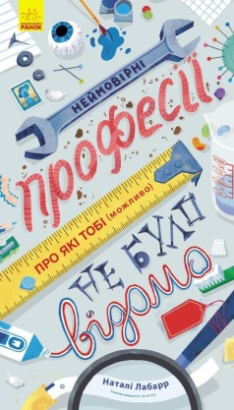Коломоєць, Ю. Незвичайні професії / Ю. Коломоєць, А. Гутніченко. – Львів : ВД Старого Лева, 2019. – 82 с. : іл.



Лабарр, Н. Неймовірні професії, про які тобі (можливо) не було відомо / Н. Лабарр. – Харків : ВД Ранок, 2020. – 48 с. : іл.

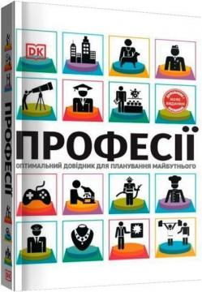Марченко, М. Майка Паливода обирає професію / М. Марченко. – Харків : Читаріум, 2021. – 144 с. : іл.

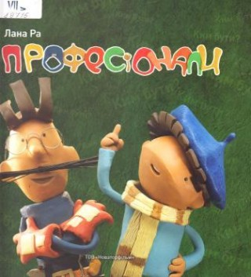

Павлоськи, С. Професії. Оптимальний довідник для планування майбутнього / С. Павлоськи. – Київ : Брайт Букс, 2020. – 320 с. : іл.

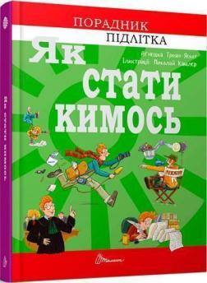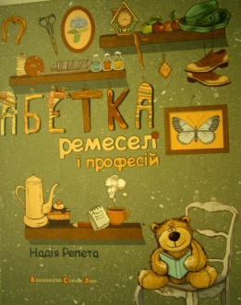Ра, Л. Професіонали / Л. Ра. – Київ : ТОВ Новаторфільм, 2019. – 136 с. : іл.

Репета, Н. Абетка ремесел та професій / Н. Репета. – Львів : ВД Старого Лева, 2015. – 84 с. : іл.

Троян-Ясконт, А. Як стати кимось / А. Троян-Ясконт. – Харків : Юнісофт, 2020. – 160 с. : іл. – (Порадник підлітка).